Состояние атмосферного воздуха

По данным непрерывных измерений на автоматических станциях, установленных в Минске, 16 августа и в первой половине дня 17 августа максимальная концентрация азота диоксида в районе улицы Героев 120 Дивизии составляла 0,34 ПДК. Уровень загрязнения воздуха серы диоксидом, углерода оксидом, азота оксидом и бензолом был существенно ниже нормативов качества.
Суточный ход концентраций загрязняющих веществ в районе
ул. Героев 120 Дивизии 16– 17 августа2018 года
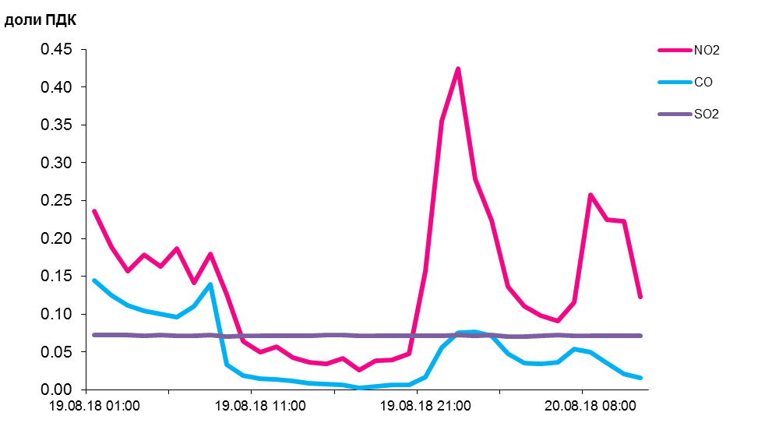
По данным непрерывных измерений, среднесуточные концентрации твердых частиц фракции размером до 10 микрон в воздухе Минска, Могилева, Новополоцка, Бреста, Мозырского промузла и Жлобина варьировались в диапазоне 0,3-0,55 ПДК, Гродно и Солигорска – были ниже 0,16 ПДК.
Среднесуточная концентрация твердых частиц фракции размером до 2,5 микрон в воздухе Минска (район ул. Героев 120 Дивизии) составляла 0,3 ПДК, Жлобина (район ул. Пригородная) – 1 ПДК.
Среднесуточные концентрации твердых частиц, фракции размером до
10 микрон, 16 августа 2018 года

